يمكنكم الان مشاهدة او رؤية الشهادة المدرسية لاولادكم عن طريق موقع اولياء الامور باور سكول.
- اولا يمكنكم الدخول الى موقع باور سكول
- ثم تقومون بالضغط على اسم الابن او الابنة و التي ترغبون بمشاهدة الشهادة المدرسية و الدرجات النهائية
- بعد ذلك يمكن الضغط على زر تغيير التطبيقات "App Switcher"
ملاحظة: سيتمكن كافة اولياء الامور الذين لديهم حساب في الباور سكول اي موقع اولياء الامور على مشاهدة الشهادة المدرسية عن طريق فايل المستند المحمول PDF
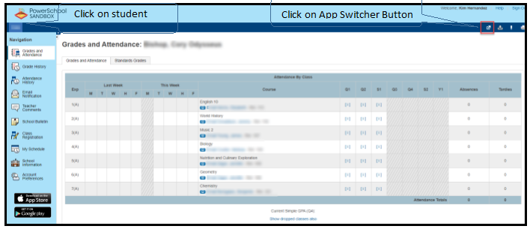
- بعد ذلك ستفتح نافذة التطبيق و سيكون بأمكانكم الضغط على تطبيق الشهادة المدرسية لادارة المدارس " District Report Card" و المحددة باللون الاحمر في الصورة ادناه
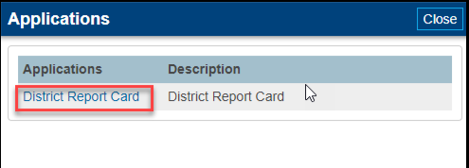
- بعد الضغط على تطبيق شهادة المدرسية لادارة المدارس District Report Card سوف تشاهدون زر تحميل او انزال الشهادة المدرسية report card download في الجهة اليسرى السفلى من الشاشة و المحددة باللون الاحمر في الصورة ادناه
